ANEXO FORMATO COMPONENTE FORMATIVO

PROGRAMA DE FORMACIÓN | Formulación del plan de marketing

COMPETENCIA | 260101009. Evaluar estrategias de mercadeo de acuerdo con objetivos comerciales | RESULTADOS DE APRENDIZAJE | 260101009-1. Analizar componentes del plan teniendo en cuenta variables de mercadeo y necesidades de la organización.

NÚMERO DEL COMPONENTE FORMATIVO | 01
NOMBRE DEL COMPONENTE FORMATIVO | Fundamentos del plan de marketing
BREVE DESCRIPCIÓN | El componente formativo desarrolla los fundamentos del plan de marketing, orientando el análisis del entorno empresarial y las variables del mercadeo. Integra herramientas estratégicas que permiten interpretar la situación organizacional, identificar oportunidades y apoyar la toma de decisiones comerciales. Asimismo, fortalece la comprensión del mercado, la segmentación y la planificación como base para estructurar estrategias alineadas con los objetivos empresariales.
PALABRAS CLAVE | Plan, marketing, estrategia, segmentación, análisis.

ÁREA OCUPACIONAL | VENTAS Y SERVICIOS
IDIOMA | Español

- TABLA DE CONTENIDOS

Índice:
- Plan
  - Concepto
  - Modelos
  - Herramientas de análisis
- Mercadeo
  - Concepto
  - Principios
  - Variables del mix
  - Objetivo
  - Beneficios
  - Características
  - Estructura
  - Segmentación.
- Empresa
  - Reseña histórica
  - Planteamiento estratégico
  - Portafolio
  - Fuentes de información
- Herramientas de análisis de mercadeo
  - Concepto
  - Tipos
  - Aplicación
- Matriz DOFA
  - Concepto
  - Características
  - Componentes
  - Técnica de elaboración
- Análisis PESTEL
  - Concepto
  - Características
  - Componentes
  - Técnica de elaboración
- Análisis vectorial de crecimiento de la empresa (matriz de Ansoff)
  - Concepto
  - Características
  - Componentes
  - Técnica de elaboración

- INTRODUCCIÓN

El componente formativo Fundamentos del plan de marketing aborda el análisis de los elementos esenciales del mercadeo y su aplicación en el contexto organizacional. Integra el estudio del entorno empresarial, las variables del marketing mix y las herramientas de diagnóstico estratégico como base para comprender la situación actual de la empresa y orientar la toma de decisiones comerciales.

Su importancia radica en que permite identificar factores internos y externos que inciden en el desempeño organizacional, facilitando la interpretación del mercado, la segmentación y la definición de estrategias coherentes con los objetivos empresariales. Asimismo, fortalece el uso de herramientas analíticas que permiten estructurar un diagnóstico estratégico sólido y fundamentado.

El desarrollo temático se abordará de manera progresiva, iniciando con los conceptos de plan de marketing, mercadeo y empresa. Posteriormente, se estudiarán las variables del marketing mix y la segmentación de mercados, para avanzar hacia la aplicación de herramientas de análisis como DOFA, PESTEL y Ansoff, integrando los resultados en la comprensión del entorno empresarial y la formulación de decisiones estratégicas en marketing. De esta manera, el componente formativo permite desarrollar competencias analíticas que fortalecen la toma de decisiones estratégicas en contextos empresariales reales.

- DESARROLLO

- Plan



El plan de marketing constituye un eje estructural en la gestión estratégica de las organizaciones, al permitir organizar, analizar y orientar las acciones comerciales en función del entorno y los objetivos empresariales. Su abordaje implica comprender no solo su definición, sino también los modelos que lo estructuran y las herramientas que lo soportan, garantizando coherencia entre diagnóstico, formulación y toma de decisiones.

  - Concepto

El plan de marketing es una herramienta de gestión estratégica que integra análisis, planificación y ejecución para orientar las acciones comerciales. Permite conectar las capacidades de la empresa con las oportunidades del entorno, guiando decisiones, uso de recursos y medición de resultados para lograr competitividad y coherencia en el mercado.

En el contexto empresarial, por ejemplo, una empresa del sector retail que proyecta expansión debe estructurar su plan considerando variables como comportamiento del consumidor, canales de distribución, competencia y propuesta de valor, evitando decisiones empíricas y fortaleciendo su posicionamiento en el mercado.

El plan de marketing, por tanto, se configura como un mecanismo integrador que conecta el análisis del entorno con la acción estratégica, asegurando coherencia entre lo que la empresa es, lo que el mercado demanda y lo que se proyecta alcanzar.

  - Modelos

Los modelos de plan de marketing permiten estructurar de manera organizada el proceso de planificación, facilitando la articulación entre diagnóstico, estrategia y ejecución. Antes de presentar la estructura, es importante reconocer que estos modelos garantizan orden metodológico y permiten controlar el desarrollo del plan en cada una de sus fases.

Tabla 1. Estructura del modelo del plan de marketing
Fase | Descripción | Elementos clave | Resultado esperado
Análisis situacional. | Evaluación del entorno interno y externo. | DOFA, PESTEL, análisis de mercado. | Diagnóstico estratégico.
Definición de objetivos. | Establecimiento de metas claras. | Objetivos SMART, indicadores. | Dirección estratégica definida.
Formulación estratégica. | Diseño de estrategias de marketing. | Segmentación, targeting, posicionamiento, marketing mix. | Estrategias alineadas.
Plan de acción. | Definición de actividades y recursos. | Cronograma, presupuesto, responsables. | Ejecución organizada.
Control y seguimiento. | Evaluación de resultados. | KPI, métricas, informes. | Toma de decisiones correctivas.
Nota. Adaptado de Sainz de Vicuña, (2017).

Los modelos deben adaptarse a las características de la organización, evitando su aplicación rígida y promoviendo su uso como guía estratégica.

En el contexto real, empresas como Coca-Cola utilizan este tipo de modelos para coordinar sus estrategias globales con las particularidades de cada mercado, logrando coherencia entre planeación y ejecución.

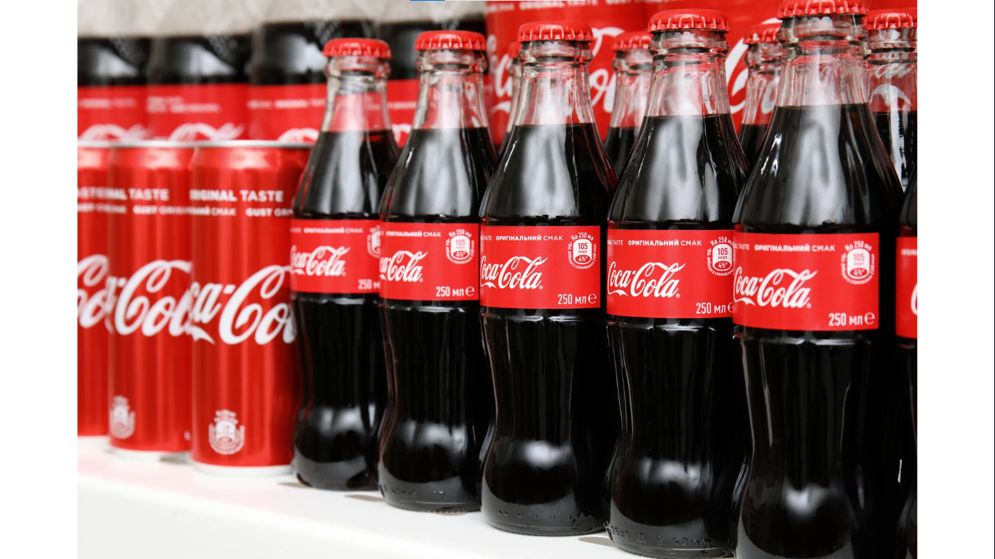

  - Herramientas de análisis

Las herramientas de análisis permiten fundamentar el plan de marketing mediante la interpretación de información relevante del entorno y de la empresa, facilitando decisiones estratégicas más precisas.

Su aplicación integrada es fundamental para lograr un diagnóstico completo que considere tanto variables internas como externas. A continuación, se relacionan las herramientas de análisis en el plan marketing.

Slide de diapositivas (Simple)
Análisis de mercado | Propósito: evaluar el entorno competitivo.  Variables que analiza: precios, posicionamiento, participación.  Aplicación práctica: definición de diferenciación. | 
Análisis de competencia | Propósito: comprender el comportamiento del consumidor.  Variables que analiza: necesidades, tendencias, demanda.  Aplicación práctica: identificación de oportunidades. | 
Análisis interno | Propósito: diagnosticar capacidades organizacionales.  Variables que analiza: recursos, procesos, talento humano.  Aplicación práctica: identificación de fortalezas. | 
DOFA | Propósito: integrar factores internos y externos.  Variables que analiza: fortalezas, oportunidades, debilidades, amenazas.  Aplicación práctica: formulación estratégica. | 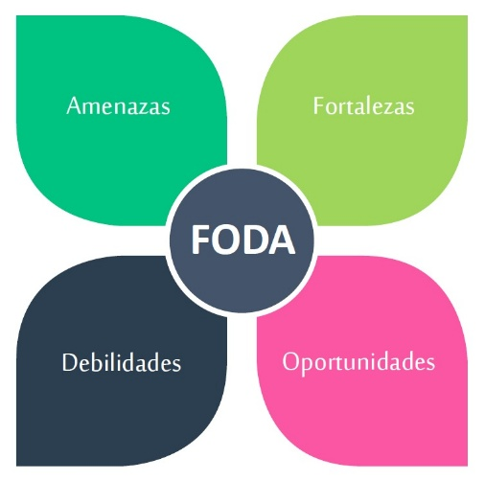
PESTEL | Propósito: analizar el macroentorno.  Variables que analiza: factores políticos, económicos, sociales, tecnológicos, ecológicos y legales.  Aplicación práctica: anticipación de riesgos. | 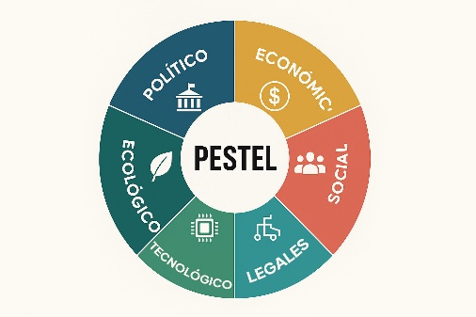
Ansoff | Propósito: definir estrategias de crecimiento.  Variables que analiza: producto y mercado.  Aplicación práctica: expansión o diversificación.

Por ejemplo, una empresa tecnológica puede utilizar el análisis de mercado para identificar tendencias digitales, mientras que el análisis de competencia le permite establecer su posicionamiento frente a otros actores del sector. El valor de estas herramientas radica en su capacidad de transformar datos en información estratégica útil para la toma de decisiones.
GUION_PÓDCAST_ CF01 T1 P1 Fundamentos del plan de marketing

Se recomienda revisar los siguientes videos con el fin de profundizar en la elaboración y aplicación del plan de marketing en contextos empresariales reales:
https://www.youtube.com/watch?v=4LmLWpkUVYU
https://www.youtube.com/watch?v=agXQ9ViaYD8

- Mercadeo

El mercadeo constituye una función estratégica dentro de las organizaciones, orientada a identificar, anticipar y satisfacer las necesidades del mercado mediante la generación de valor. Su comprensión implica analizar principios, variables y estructuras que permiten orientar las decisiones comerciales en entornos competitivos.

  - Concepto

El mercadeo es un proceso estratégico mediante el cual las organizaciones identifican, analizan y comprenden las necesidades y deseos del mercado, con el propósito de generar valor a través de productos, servicios y experiencias significativas. Este proceso no se limita únicamente a la venta, sino que abarca un conjunto de actividades interrelacionadas que incluyen la investigación de mercados, la segmentación del público objetivo, la planificación de estrategias y la comunicación efectiva.

Además, el mercadeo implica construir y mantener relaciones sólidas con los clientes, buscando no solo satisfacer sus expectativas, sino también fidelizarlos a largo plazo. Para ello, las empresas deben adaptarse constantemente a los cambios del entorno, las tendencias de consumo y los avances tecnológicos, asegurando así su competitividad y sostenibilidad en el mercado.

Por ejemplo, una empresa como Netflix no solo vende entretenimiento, sino que analiza el comportamiento del usuario para ofrecer contenido personalizado, fortaleciendo la fidelización.

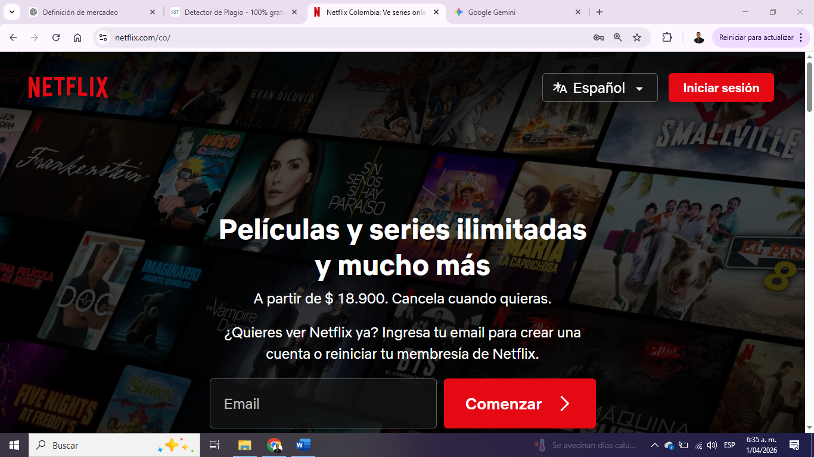

  - Principios

Los principios del mercadeo orientan la gestión comercial, asegurando coherencia entre la empresa y el mercado. Se fundamentan en el enfoque al cliente, la generación de valor y la sostenibilidad de las relaciones comerciales.

Antes de presentar los principios, es importante reconocer que estos permiten orientar la toma de decisiones en función del mercado.

Tabla 2. Principios del mercadeo
Principio | Descripción | Aplicación | Ejemplo de empresas
Orientación al cliente. | Comprender necesidades y expectativas. | Diseño de productos centrados en el usuario. Personalización de la experiencia. | Amazon, Apple.
Generación de valor. | Ofrecer beneficios diferenciales. | Propuesta de valor competitiva. Diferenciación clara frente a competidores. | Nike, Tesla.
Relación a largo plazo. | Fidelización del cliente. | Programas de lealtad. Seguimiento y servicio postventa. | Starbucks, Coca-Cola.
Adaptación al entorno. | Ajuste a cambios del mercado. | Innovación continua. Uso de tendencias y tecnología emergente. | Netflix, Samsung.
Nota. Adaptada de Kotler y Armstrong, (2017).

Por ejemplo, marcas como Amazon y Apple aplican estos principios al priorizar la experiencia del cliente y la mejora continua de sus servicios.


  - Variables del mix

El marketing mix corresponde al conjunto de variables que la empresa controla para influir en el mercado y en las decisiones de compra de los consumidores. Estas variables permiten estructurar la oferta, definir estrategias comerciales y posicionar productos o servicios de manera efectiva frente a la competencia.

A través del manejo adecuado del producto, precio, plaza y promoción, las organizaciones pueden responder a las necesidades del cliente, generar valor y alcanzar sus objetivos comerciales. Además, el marketing mix facilita la toma de decisiones estratégicas, permitiendo ajustar las acciones según el comportamiento del mercado y las tendencias del entorno. A continuación, se presentan las variables y aplicabilidad:

Tabla 3. Variables del marketing mix
Variable | Descripción | Ejemplos | Empresas que lo aplican
Producto. | Bien o servicio ofrecido que satisface una necesidad o deseo del cliente. | Teléfonos inteligentes, ropa, alimentos, servicios de streaming. | Apple, Nike, Éxito, Netflix.
Precio. | Valor monetario asignado según costos, competencia y percepción de valor. | Precios bajos diarios, descuentos por temporada, precios premium, combos promocionales. | Walmart, D1, Ara, Amazon.
Plaza. | Canales de distribución utilizados para llevar el producto al consumidor. | Tiendas físicas, supermercados, comercio electrónico, domicilios, apps móviles. | Éxito, Olímpica, Mercado Libre, Rappi.
Promoción. | Estrategias de comunicación para dar a conocer y posicionar el producto. | Publicidad en redes sociales, ofertas 2 x 1, cupones, influencers, campañas en TV. | Coca-Cola, Pepsi, Falabella, Jumbo.
Nota. Adaptado de Kotler y Armstrong, (2017).

Por ejemplo, Apple combina diseño (producto), precios premium, distribución selectiva y campañas publicitarias para fortalecer su posicionamiento.

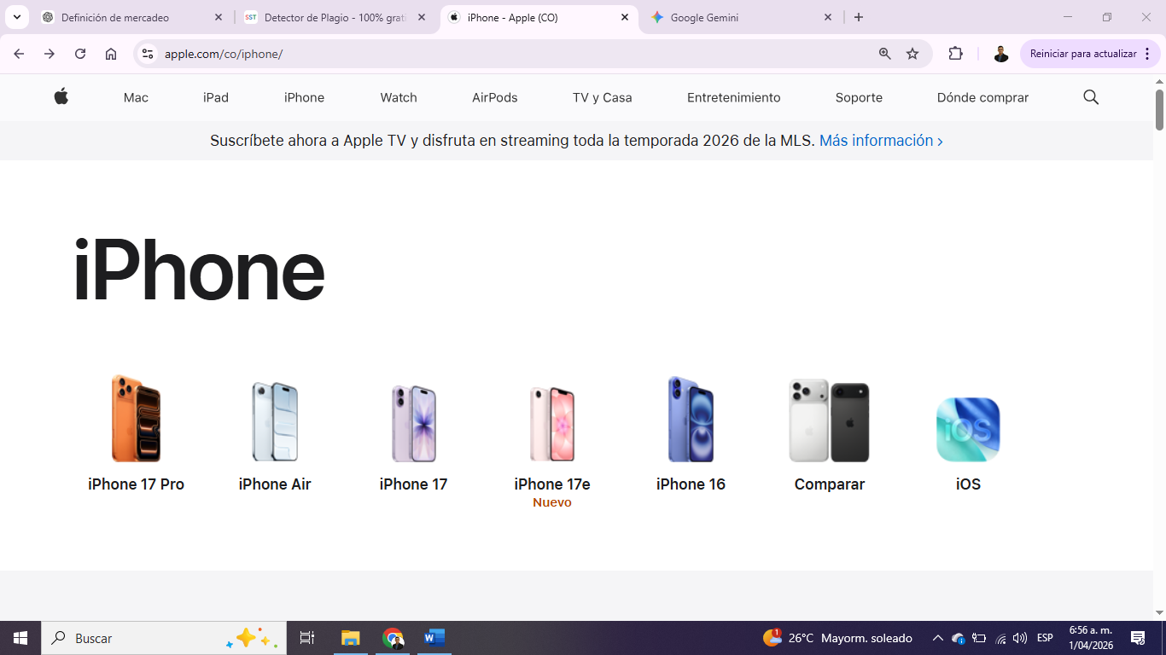

  - Objetivo

El objetivo del mercadeo es satisfacer necesidades del cliente de manera rentable, generando valor tanto para la organización como para el consumidor. En el contexto empresarial, esto implica no solo vender, sino construir relaciones sostenibles. Por ejemplo, una empresa puede buscar aumentar su participación de mercado mediante estrategias de fidelización.

Además, el mercadeo busca identificar oportunidades de crecimiento, anticiparse a las tendencias y adaptarse a los cambios del entorno competitivo. De igual manera, contribuye a fortalecer la imagen de marca y a generar confianza en los clientes, lo que favorece la lealtad y la recompra a largo plazo.

  - Beneficios

El mercadeo aporta beneficios tanto a la empresa como al consumidor, ya que facilita el intercambio de valor y mejora la competitividad organizacional. A través de sus estrategias, las empresas pueden posicionarse en el mercado, aumentar sus ventas y construir relaciones sólidas con sus clientes. Por ejemplo, el adecuado posicionamiento de una marca permite incrementar su reconocimiento y la preferencia del consumidor.

Entre los principales beneficios del mercadeo se destacan:

Catalogo Web SENA: 8. Carrusel de tarjetas.
Descripción | Imagen
Mejora la competitividad: permite diferenciarse en el mercado. | 
Incrementa las ventas: aumenta la demanda de productos o servicios. | 
Fortalece la marca: posiciona la empresa en la mente del consumidor. | 
Fideliza clientes: genera relaciones a largo plazo. | 

  - Características

El mercadeo se caracteriza por ser dinámico, estratégico y orientado al cliente, adaptándose constantemente a los cambios del entorno. Entre sus principales características se destacan:

Infografía estática
Imagen | Descripción
 | - Enfoque en el cliente.  - Orientación estratégica.  - Adaptabilidad al entorno.  - Uso de información para decisiones.

Estas características permiten a las organizaciones responder de manera efectiva a las demandas del mercado.

  - Estructura

La estructura del mercadeo dentro de una organización define cómo se organizan las funciones comerciales para alcanzar los objetivos estratégicos. Además, permite coordinar áreas como ventas, publicidad e investigación de mercados, optimizando recursos y mejorando la toma de decisiones.

Carrusel de Tarjetas
Área | Imagen | Características y aplicación principal
Investigación de mercados |  | Función: analizar información del entorno, comportamiento del consumidor y competencia para la toma de decisiones.  Ejemplos: encuestas de satisfacción, estudios de tendencias, análisis de datos de clientes.
Ventas |  | Función: ejecutar estrategias comerciales para cerrar negocios y generar ingresos.  Ejemplos: ventas en tiendas físicas, comercio electrónico, atención personalizada al cliente.
Publicidad |  | Función: comunicar el valor del producto o servicio para atraer y persuadir al consumidor.  Ejemplos: anuncios en redes sociales, campañas en televisión, marketing con influencers.
Servicio al cliente |  | Función: gestionar la relación con el cliente antes, durante y después de la compra.  Ejemplos: atención en call center, soporte por chat, manejo de quejas y programas de fidelización.

En este contexto, una empresa de servicios integra de manera sistemática estas áreas para garantizar la coherencia entre el análisis, la planificación estratégica y la ejecución operativa, favoreciendo el logro de resultados consistentes.

  - Segmentación.

La segmentación identifica y clasifica a los clientes en grupos homogéneos según características demográficas, geográficas, psicográficas y de comportamiento. Esta práctica permite a la empresa adaptar su oferta, productos y estrategias comerciales a las necesidades específicas de cada segmento, aumentando la efectividad de sus acciones y optimizando los recursos. Además, facilita la toma de decisiones, la personalización de la experiencia del cliente y la focalización en los segmentos con mayor potencial de crecimiento y fidelización.

Un caso ilustrativo es el de una cadena de supermercados que puede segmentar a sus clientes según el nivel socioeconómico, los hábitos de compra y la ubicación. De esta manera, tiene la posibilidad de ofrecer productos económicos para ciertos sectores, promociones específicas por zona y surtidos diferenciados de acuerdo con las preferencias del consumidor, lo que contribuye a mejorar la satisfacción y las ventas.

De manera similar, Spotify segmenta a sus usuarios teniendo en cuenta la edad, los gustos musicales, los hábitos de escucha y el tipo de suscripción (gratuita o premium). Gracias a esta segmentación, la plataforma puede enviar recomendaciones personalizadas, generar playlists adaptadas a cada perfil y ofrecer promociones específicas que fomenten la suscripción premium y el engagement de los usuarios.

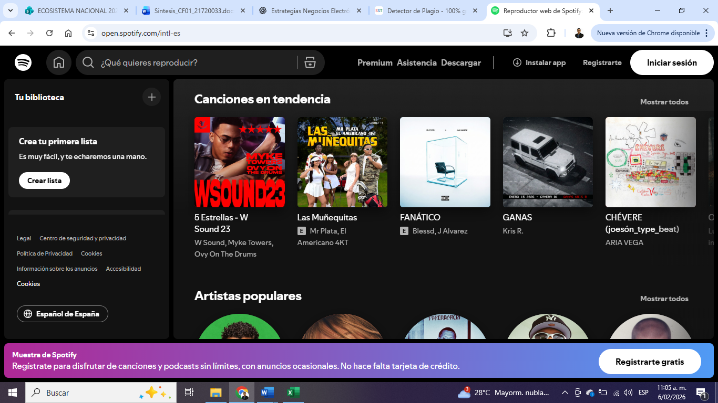

Se invita a consultar el siguiente video para profundizar en el concepto de mercadeo, las variables del marketing mix y su aplicación en contextos empresariales: https://www.youtube.com/watch?v=KiqUOstzOsk

Con el fin de ampliar la información, se sugiere revisar la unidad de mercadeo y el marketing mix (pp. 77-105), a la cual se puede acceder a través del siguiente enlace: https://unimayor.edu.co/web/images/investigacionesunimayor/Sello_Editorial/2025/Libros_PDF/Gu%C3%ADa_Fundamentos_Marketing.pdf

- Empresa

La empresa constituye el eje central del plan de marketing, ya que es el sujeto estratégico que interactúa con el mercado, gestiona recursos y define su propuesta de valor. Su análisis permite comprender la capacidad organizacional, su direccionamiento estratégico y su oferta, elementos fundamentales para la formulación de decisiones comerciales coherentes con el entorno.

El estudio de la empresa dentro del plan de marketing no se limita a su descripción general, sino que implica un análisis estructurado de su evolución, su orientación estratégica, su portafolio y las fuentes de información que soportan la toma de decisiones. Este enfoque permite articular el diagnóstico interno con las oportunidades del mercado.

  - Reseña histórica

La empresa, como unidad económica organizada, no surge de manera inmediata en su forma actual, sino que es el resultado de un proceso evolutivo ligado al desarrollo de la actividad comercial, los sistemas productivos y las transformaciones sociales. A lo largo de la historia, su estructura, objetivos y formas de organización han cambiado según las condiciones económicas de cada época.

Título componente | Línea de tiempo
Título | Evolución de la empresa en la historia
Antigüedad | Características: intercambio de bienes mediante trueque y comercio básico. Producción artesanal local.  Forma de organización: familiar o individual. Ejemplo: comerciantes en Mesopotamia, Egipto y Roma. | 
Edad Media | Características: desarrollo del comercio regional y regulación de la producción.  Forma de organización: gremios y talleres artesanales. Ejemplo: gremios europeos (textiles, metalurgia). | 
Revolución Industrial | Características: producción en masa, mecanización y expansión de mercados.  Forma de organización: fábricas e industrias organizadas. Ejemplo: industria textil en Inglaterra. | 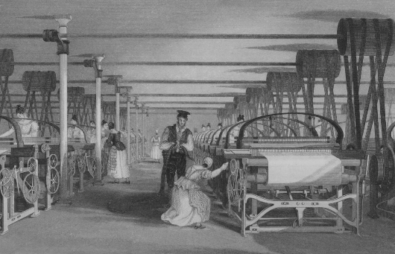
Siglo XX (empresa moderna) | Características: consolidación de grandes empresas, globalización inicial y enfoque en productividad.  Forma de organización: empresas estructuradas por áreas (marketing, finanzas, producción). Ejemplo: Ford, Coca-Cola. | 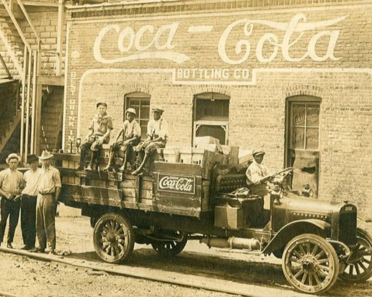
Finales del siglo XX | Características: apertura de mercados, competencia global y uso de tecnología.  Forma de organización: empresas multinacionales y corporativas. Ejemplo: Microsoft, Walmart. | 
Siglo XXI (empresa digital) | Características: transformación digital, uso de datos, comercio electrónico y automatización.  Forma de organización: empresas digitales, plataformas y modelos híbridos. Ejemplo: Amazon, Netflix. | 
Actualidad (empresa inteligente) | Características: enfoque en sostenibilidad, innovación, experiencia del cliente y uso de inteligencia artificial.  Forma de organización: organizaciones ágiles, digitales y centradas en el cliente. Ejemplo: Tesla, startups tecnológicos. | 
La evolución de la empresa evidencia un tránsito desde formas simples de intercambio hasta estructuras organizadas orientadas a la producción y el mercado. Este proceso histórico permite comprender la empresa actual como un sistema dinámico, influenciado por factores económicos, tecnológicos y sociales.

Con el fin de fortalecer la comprensión del concepto de empresa y su funcionamiento en el entorno económico, se recomienda consultar el siguiente recurso audiovisual: https://www.youtube.com/watch?v=l-bNSIWpGx4

  - Planteamiento estratégico

El planteamiento estratégico define la orientación de la empresa a largo plazo, estableciendo su propósito, dirección y criterios de actuación en el mercado. Incluye elementos como misión, visión, objetivos estratégicos y valores organizacionales, los cuales guían la toma de decisiones.

Este componente es fundamental dentro del plan de marketing, ya que asegura que las estrategias comerciales estén alineadas con la identidad y proyección de la organización.

Tabla 4. Componentes del planteamiento estratégico
Elemento | Descripción | Aplicación
Misión. | Define la razón de ser de la empresa, su actividad principal, el valor que ofrece y el público al que se dirige. | Establece el propósito del negocio y orienta las decisiones operativas y estratégicas.
Visión. | Describe la proyección futura de la empresa, indicando hacia dónde quiere llegar en el largo plazo. | Guía el crecimiento organizacional y el posicionamiento en el mercado.
Objetivos. | Representan los resultados que la empresa busca alcanzar en un tiempo determinado, de forma medible y concreta. | Permiten diseñar estrategias comerciales y evaluar el desempeño empresarial.
Valores. | Son los principios éticos y culturales que orientan el comportamiento organizacional y la toma de decisiones. | Influyen en la cultura empresarial, la relación con clientes y la reputación de la marca.
Nota. SENA, (2026).

Empresas como Nike orientan su estrategia hacia la innovación y el rendimiento deportivo, alineando su marketing con inspiración, tecnología y experiencia del usuario.

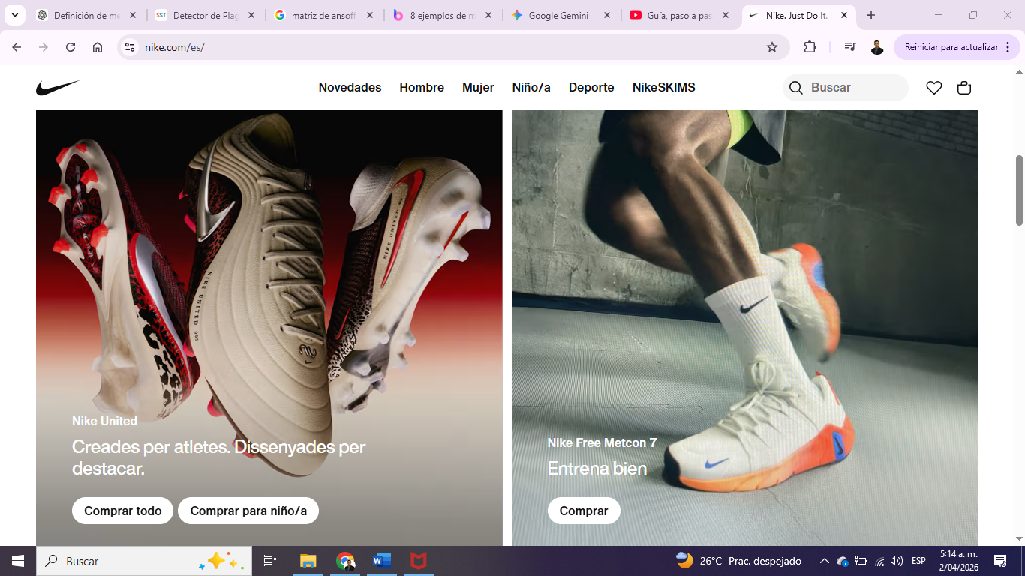

Un planteamiento estratégico sólido permite coherencia entre lo que la empresa es, lo que comunica y lo que ofrece al mercado.

Para profundizar en el concepto de planteamiento estratégico, se recomienda consultar el siguiente recurso audiovisual: https://www.youtube.com/watch?v=ye1wXj7Zkb8

  - Portafolio


El portafolio de ventas es el conjunto de productos y servicios que una empresa ofrece a sus clientes. Tener un portafolio bien diseñado es fundamental para diversificar las fuentes de ingreso y satisfacer las variadas necesidades del mercado (Armstrong & Kotler, 2017).

El portafolio de productos y servicios constituye un elemento fundamental en la gestión comercial de una empresa, ya que permite organizar, estructurar y presentar su oferta de valor de manera clara y estratégica. A través del portafolio, la organización no solo muestra lo que ofrece, sino que también comunica sus ventajas competitivas y responde a las necesidades del mercado. Algunas de las características clave de un buen portafolio de ventas se enuncian en la siguiente tabla:

Tabla 5. Resumen características del portafolio de ventas
Tipo de Portafolio | Descripción | Ejemplo
Diversificado. | Incluye productos de diferentes categorías. | Procter & Gamble.
Concentrado. | Enfocado en una sola línea de productos. | Apple (iPhone).
Equilibrado. | Combina productos tanto de corto y ciclo de vida larga a la vez. | Ford (vehículos y repuestos).
Nota. Adaptado de Armstrong & Kotler, (2017); Kotler & Keller, (2016).

En función del tipo de negocio y del público objetivo, el portafolio puede adoptar diferentes formas, integrando productos, servicios o combinaciones de ambos. Existen diversas formas de estructurar un portafolio, entre las cuales se destacan:

- Portafolio de productos: incluye bienes tangibles organizados por categorías o líneas, permitiendo atender diferentes necesidades del cliente.
- Portafolio de servicios: reúne actividades intangibles como asesorías, mantenimiento o soporte técnico.
- Portafolio mixto: combina productos y servicios, generando mayor valor agregado.
- Portafolio básico y complementario: integra un producto principal con otros que enriquecen la experiencia del cliente.
- Portafolio por segmentos: se adapta a diferentes perfiles de consumidores, facilitando la personalización de la oferta.

El portafolio cumple un papel estratégico dentro de la empresa, ya que:
- Permite organizar la oferta comercial de forma estructurada.
- Facilita la toma de decisiones en marketing y ventas.
- Mejora la comunicación con los clientes.
- Contribuye a la diferenciación frente a la competencia.

La construcción de un portafolio requiere un proceso organizado que garantice coherencia entre la oferta y las necesidades del mercado:

Acordeón con pasos con viñeta a la izquierda
Imagen | Texto descriptivo
 | Definir objetivos y público objetivo:  Establecer el propósito del portafolio y el segmento al que se dirige.
Recopilar y analizar información:
Reunir datos técnicos, precios y características de los productos o servicios.
Identificar la propuesta de valor:
Destacar atributos y beneficios diferenciales.
Segmentar y clasificar:
Organizar la oferta por categorías o tipos de cliente.
Diseñar la estructura:
Definir el formato (digital o físico) y su organización.
Elaborar fichas de producto / servicio:
Presentar información clara y completa.
Incorporar elementos visuales:
Utilizar imágenes y recursos gráficos que faciliten la comprensión.
Establecer precios y condiciones:
Incluir información comercial relevante.
Integrar respaldo:
Agregar testimonios o certificaciones que generen confianza.
Revisar y actualizar:
Mantener el portafolio vigente y alineado con el mercado.

Un portafolio bien estructurado no solo presenta productos o servicios, sino que se convierte en una herramienta estratégica que fortalece la relación con el cliente y apoya el posicionamiento de la empresa.

Para fortalecer la comprensión sobre la construcción y presentación de un portafolio, se invita a revisar el siguiente recurso audiovisual: https://www.youtube.com/watch?v=8eHt3HXRkN8

  - Fuentes de información

Las fuentes de información son los medios a través de los cuales la empresa obtiene datos relevantes para la toma de decisiones en marketing. Estas fuentes permiten comprender el entorno, el comportamiento del consumidor y la dinámica competitiva. Se clasifican en fuentes internas y externas, ambas necesarias para construir un diagnóstico integral.

Tabla 6. Fuentes de información en marketing
Tipo | Descripción | Ejemplos
Internas. | Información generada dentro de la empresa a partir de sus operaciones y procesos. | Ventas, bases de datos de clientes, reportes internos, historial de compras.
Externas. | Información proveniente del entorno que permite analizar el mercado y la competencia. | Estudios de mercado, análisis de competencia, tendencias del sector.
Primarias. | Datos obtenidos directamente por la empresa para un objetivo específico de análisis. | Encuestas, entrevistas, observación directa del cliente.
Secundarias. | Información ya existente que ha sido recopilada previamente por otras fuentes. | Informes, estadísticas, publicaciones, bases de datos públicas.
Nota. Adaptado de Kotler y Armstrong, (2017).

Una empresa puede analizar sus ventas internas (fuente interna) y combinarlo con estudios de mercado (fuente externa) para identificar oportunidades de crecimiento. El uso adecuado de fuentes de información permite transformar datos en conocimiento estratégico, reduciendo la incertidumbre en la toma de decisiones.

- Herramientas de análisis de mercadeo



Las herramientas de análisis de mercadeo corresponden a recursos metodológicos utilizados por las organizaciones para examinar su entorno, comprender el comportamiento del mercado y evaluar su situación interna. Su implementación permite sustentar las decisiones estratégicas con base en información estructurada, reduciendo la incertidumbre en la gestión comercial.

  - Concepto

Las herramientas de análisis de mercadeo son procedimientos técnicos que permiten recolectar, procesar y analizar información relevante para la gestión comercial. Su propósito es convertir datos dispersos en insumos estratégicos que orienten la planificación y ejecución de acciones de marketing. A través de su uso, las organizaciones pueden comprender mejor a sus clientes, anticipar movimientos del entorno y evaluar su capacidad interna para competir en el mercado.

Un caso ilustrativo es el de una cadena de supermercados, que analiza patrones de compra por zonas geográficas para ajustar surtido, promociones y precios según el perfil del consumidor.

  - Tipos

Las herramientas de análisis se pueden clasificar según el enfoque desde el cual estudian la organización y su entorno. Esta clasificación permite abordar el análisis de manera integral, evitando decisiones basadas en información parcial.

Tabla 7. Clasificación de herramientas de análisis de mercadeo
Herramienta | Enfoque de análisis | Elementos que evalúa | Uso estratégico
Análisis de mercado. | Cliente. | Preferencias, hábitos, demanda. | Detectar oportunidades.
Análisis de competencia. | Entorno competitivo. | Estrategias, precios, posicionamiento. | Definir diferenciación.
Análisis interno. | Organización. | Recursos, capacidades, procesos. | Evaluar desempeño.
DOFA. | Integral. | Factores internos y externos. | Formular estrategias.
PESTEL. | Contexto macro. | Variables externas del entorno. | Anticipar cambios.
Ansoff. | Crecimiento. | Relación producto mercado. | Definir expansión.
Nota. SENA, (2026).
Una empresa puede apoyarse en el análisis de competencia para ajustar precios, mientras utiliza PESTEL para anticipar cambios regulatorios que afecten su operación.

  - Aplicación

La aplicación de las herramientas de análisis de mercadeo se concentra en el diagnóstico estratégico, etapa clave del plan de marketing donde se evalúa la situación actual de la empresa frente al mercado. Su uso permite estructurar decisiones más coherentes, alineando las capacidades organizacionales con las condiciones del entorno.

Tabla 8. Uso de herramientas en el proceso de marketing
Etapa | Herramienta | Uso dentro del proceso
Análisis inicial. | Estudio de mercado. | Comprender necesidades del cliente.
Evaluación competitiva. | Análisis de competencia. | Identificar posicionamiento.
Diagnóstico interno. | Análisis interno. | Reconocer fortalezas y limitaciones.
Integración estratégica. | DOFA. | Relacionar entorno y capacidades.
Análisis externo. | PESTEL. | Evaluar factores del entorno.
Planeación. | Ansoff. | Definir rutas de crecimiento.
Nota. SENA (2026).

Una empresa de comercio electrónico puede identificar cambios en el comportamiento del consumidor (análisis de mercado), reconocer debilidades logísticas (análisis interno) y definir expansión a nuevos mercados digitales (Ansoff).

- Matriz DOFA

La matriz DOFA permite analizar de manera estructurada la relación entre las capacidades internas de la empresa y las condiciones del entorno, facilitando la toma de decisiones.

  - Concepto

La matriz DOFA es un instrumento de análisis que permite evaluar la posición estratégica de una empresa mediante la identificación de cuatro elementos clave: fortalezas, debilidades, oportunidades y amenazas. Su finalidad es proporcionar una visión integral de la organización, relacionando factores internos y externos para orientar la formulación de estrategias coherentes con el entorno.

  - Características

La matriz DOFA presenta características que la convierten en una herramienta fundamental en el análisis estratégico:

Infografía estática
Imagen | Descripción
 | - Permite integrar factores internos y externos en un solo análisis.  - Facilita la identificación de ventajas competitivas.  - Apoya la toma de decisiones estratégicas.  - Es adaptable a diferentes sectores y tipos de empresa.  - Contribuye a la formulación de estrategias orientadas al crecimiento y sostenibilidad.

  - Componentes

La estructura de la matriz DOFA se basa en cuatro elementos principales, clasificados en factores internos y externos:

Se sugiere eso de Tarjetas Conectadas
Imagen | Descripción
 | Fortalezas (F): capacidades y recursos internos que generan ventajas competitivas. Ejemplo: plataforma tecnológica robusta, buena experiencia de usuario, base de datos de clientes.
 | Debilidades (D): limitaciones internas que afectan el desempeño organizacional. Ejemplo: baja visibilidad en el mercado, deficiencias logísticas o falta de analítica de datos.
 | Oportunidades (O): factores externos favorables que la empresa puede aprovechar. Ejemplo: crecimiento del comercio electrónico, nuevas tecnologías o cambios en hábitos de consumo.
 | Amenazas (A): factores externos que pueden afectar negativamente a la empresa. Ejemplo: aumento de la competencia, cambios normativos o riesgos de ciberseguridad.

Estos componentes permiten organizar la información de manera clara y estructurada, facilitando el análisis estratégico.

  - Técnica de elaboración

La elaboración de la matriz DOFA implica un proceso organizado que permite identificar y relacionar los factores estratégicos de la empresa.

- Fases para su desarrollo:
- Identificación de factores internos: reconocer fortalezas y debilidades de la organización.
- Identificación de factores externos: analizar oportunidades y amenazas del entorno.
- Organización de la información: clasificar los factores en la matriz DOFA.
- Análisis cruzado: relacionar los elementos para generar estrategias.
- Formulación estratégica: definir acciones a partir de las combinaciones DOFA.

- Estrategias DOFA
Las estrategias se generan a partir de la relación entre factores internos y externos:
- FO (Fortalezas – Oportunidades): aprovechar fortalezas para explotar oportunidades.
- DO (Debilidades – Oportunidades): superar debilidades utilizando oportunidades.
- FA (Fortalezas – Amenazas): usar fortalezas para enfrentar amenazas.
- DA (Debilidades – Amenazas): minimizar debilidades y evitar riesgos.

Figura 1. Estrategias DOFA
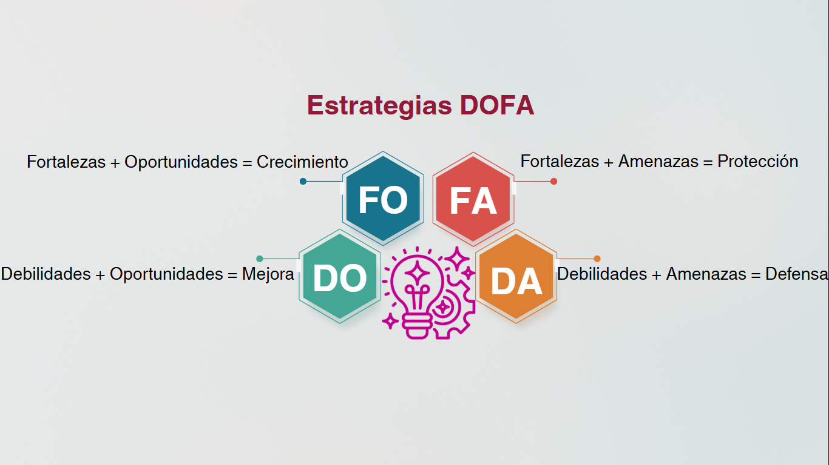
Nota. SENA, (2026).

- Aplicación del análisis DOFA

El análisis DOFA permite interpretar la situación estratégica de la empresa y orientar la toma de decisiones. Veamos la aplicación de esta herramienta en el siguiente ejemplo de la empresa EcoMarket S.A.S.:

EcoMarket S.A.S. es una empresa colombiana creada en 2023, dedicada a la comercialización de productos ecológicos y sostenibles. Su modelo de negocio integra canales físicos y digitales, orientado a consumidores con conciencia ambiental. Su portafolio incluye alimentos orgánicos, productos biodegradables y artículos de cuidado personal.

- Fundamentación del análisis (fuentes de información). Esta información permite construir un análisis integral, articulando la realidad interna de la empresa con las condiciones del entorno.
- El desarrollo del diagnóstico estratégico se basa en la recolección y análisis de información proveniente de:

- Fuentes internas: reportes de ventas, comportamiento de clientes, estructura de costos, capacidad logística.
- Fuentes externas: tendencias de consumo, estudios de mercado, análisis de competencia, normativa vigente.
- Fuentes primarias: observación del cliente, encuestas de hábitos de consumo.
- Fuentes secundarias: informes sectoriales, datos económicos, publicaciones especializadas.

- Técnica de elaboración: el análisis DOFA se construye a partir de la identificación sistemática de factores internos (fortalezas y debilidades) y externos (oportunidades y amenazas). Posteriormente, estos factores se priorizan y se cruzan para formular estrategias que orienten la toma de decisiones.

Tabla 9. Matriz DOFA – EcoMarket S.A.S.
Fortalezas (F) | Debilidades (D)
F1: portafolio de productos ecológicos certificados que generan confianza en el consumidor.  F2: canal de ventas digital activo que permite cobertura más amplia.  F3: relación directa con proveedores locales que garantiza trazabilidad.  F4: imagen de marca alineada con sostenibilidad y responsabilidad ambiental. | D1: bajo reconocimiento de marca en el mercado nacional.  D2: costos operativos elevados que impactan el precio final.  D3: limitaciones logísticas en tiempos de entrega.  D4: baja inversión en estrategias de marketing y posicionamiento.
Oportunidades (O) | Amenazas (A)
O1: crecimiento sostenido del consumo responsable.  O2: expansión del comercio electrónico en el país.  O3: programas de apoyo a emprendimientos sostenibles.  O4: mayor conciencia ambiental en los consumidores. | A1: competencia de grandes superficies con mayor capacidad operativa.  A2: alta sensibilidad del consumidor frente al precio.  A3: cambios en regulaciones sanitarias y ambientales.  A4: disponibilidad de productos sustitutos a menor costo.
Nota. SENA, (2026).

Formulación de estrategias DOFA (FO, DO, DA, FA) de la tabla 9.

F1O1: posicionar el portafolio ecológico aprovechando el crecimiento del consumo sostenible.
F2O2: fortalecer el canal e-commerce para ampliar cobertura geográfica.
D1O4: implementar campañas digitales para aumentar reconocimiento de marca.
D2O3: acceder a programas de apoyo para mejorar estructura de costos.
F4A2: diferenciar la marca mediante valor ambiental frente a productos económicos.
D3A1: optimizar la logística para competir con grandes superficies.

Para reforzar la comprensión de la matriz DOFA y su aplicación en el análisis estratégico, se invita a consultar el siguiente recurso audiovisual, el cual presenta de manera clara sus componentes y ejemplos prácticos de implementación en contextos organizacionales: https://www.youtube.com/watch?v=84fuGpQeYg0&t=4s

- Análisis PESTEL

El análisis PESTEL es una herramienta que facilita la comprensión del contexto en el que opera la empresa, contribuyendo a anticipar cambios, reducir riesgos y detectar oportunidades en el mercado.

  - Concepto

El análisis PESTEL es un método de diagnóstico que permite evaluar factores externos que impactan a la organización desde diferentes dimensiones del entorno. Su finalidad es proporcionar una visión estructurada del contexto en el que se desarrollan las actividades empresariales.

A través de este análisis, la empresa puede anticiparse a cambios del entorno y adaptar sus estrategias de marketing y operación de manera oportuna.
Una empresa de alimentos puede analizar regulaciones sanitarias (legal), cambios en el poder adquisitivo (económico) y tendencias de consumo saludable (social) para ajustar su portafolio.

  - Características

El análisis PESTEL presenta características que lo convierten en una herramienta clave dentro del diagnóstico estratégico:

- Enfoque externo: analiza factores del entorno que la empresa no controla directamente.
- Carácter integral: considera múltiples dimensiones del contexto.
- Orientación preventiva: permite anticipar riesgos y cambios del mercado.
- Apoyo estratégico: facilita la toma de decisiones informadas.
- Adaptabilidad: puede aplicarse a diferentes sectores y tipos de empresa.
Una empresa tecnológica utiliza el análisis PESTEL para anticipar cambios en normativas digitales y evolución tecnológica.

  - Componentes

La estructura del modelo PESTEL se basa en seis factores que permiten analizar el entorno externo de la empresa desde diferentes dimensiones:

Catalogo Web SENA: 9.1 Acordeón
Elementos | Descripción | Imagen
Político (P) | Factores relacionados con las decisiones del gobierno, estabilidad política y políticas públicas. Ejemplo: regulaciones del comercio o incentivos a ciertos sectores económicos. | 
Económico (E) | Condiciones económicas que influyen en el mercado y en el poder adquisitivo del consumidor. Ejemplo: inflación, tasas de interés o crecimiento económico.
Social (S) | Aspectos relacionados con la cultura, hábitos y comportamiento de los consumidores. Ejemplo: cambios en las preferencias de consumo o estilos de vida.
Tecnológico (T) | Avances e innovaciones que impactan los procesos productivos y comerciales. Ejemplo: desarrollo del comercio electrónico o automatización.
Ecológico (E) | Factores ambientales y de sostenibilidad que afectan a las organizaciones. Ejemplo: normativas ambientales o prácticas ecológicas.
Legal (L) | Leyes y regulaciones que deben cumplir las empresas. Ejemplo: protección al consumidor, normas laborales o requisitos sanitarios.

Estos componentes permiten analizar de manera estructurada el entorno externo, facilitando la identificación de oportunidades y riesgos para la toma de decisiones estratégicas.

  - Técnica de elaboración

La elaboración del análisis PESTEL implica un proceso estructurado que permite organizar la información del entorno y facilitar su interpretación estratégica.

- Fases para su desarrollo:
- Identificación de variables: reconocer factores relevantes del entorno en cada dimensión.
- Recolección de información: obtener datos de fuentes confiables (informes, estadísticas, estudios).
- Análisis de impacto: evaluar cómo cada factor puede afectar a la empresa.
- Priorización: determinar los factores más relevantes según su nivel de influencia.
- Interpretación estratégica: relacionar los resultados con decisiones empresariales.

- Aplicación

Se identifican variables del entorno macro (políticas, económicas, sociales, tecnológicas, ecológicas y legales), se analiza su impacto en la empresa y se priorizan según su nivel de influencia.

Tabla 10. Matriz PESTEL – EcoMarket S.A.S.
Factor | Análisis ampliado | Impacto
Político. | Existencia de políticas públicas que promueven la sostenibilidad y economía verde. | Positivo.
Económico. | Inflación y reducción del poder adquisitivo afectan la disposición de compra. | Negativo.
Social. | Consumidores más conscientes del impacto ambiental de sus compras. | Positivo.
Tecnológico. | Crecimiento del comercio electrónico y herramientas digitales accesibles. | Positivo.
Ecológico. | Regulaciones que favorecen productos sostenibles y responsables. | Positivo.
Legal. | Normativas sobre certificación, etiquetado y calidad de productos ecológicos | Medio.
Nota. SENA, (2026).

Interpretación técnica de la Tabla 10. El entorno resulta favorable para EcoMarket S.A.S., impulsado por factores sociales, tecnológicos y ecológicos que fortalecen la demanda de productos sostenibles. Sin embargo, las condiciones económicas representan un riesgo, ya que pueden limitar la capacidad de compra del consumidor y afectar la competitividad.

En este contexto, la empresa debe aprovechar las oportunidades del mercado y fortalecer su propuesta de valor. Asimismo, es clave implementar estrategias que permitan optimizar costos y mejorar su posicionamiento.

Con el fin de fortalecer la comprensión de la matriz PESTEL y su aplicación en el análisis estratégico, se recomienda revisar el siguiente recurso audiovisual, donde se abordan los factores políticos, económicos, sociales, tecnológicos, ambientales y legales que inciden en el entorno empresarial. https://www.youtube.com/watch?v=zr19Z0kVA1w&t=148s

- Análisis vectorial de crecimiento de la empresa (matriz de Ansoff)

El análisis vectorial de crecimiento, conocido como matriz de Ansoff, es una herramienta estratégica que orienta a la organización en la definición de rutas de crecimiento, evaluando el nivel de riesgo y las oportunidades asociadas a cada estrategia.

  - Concepto

La matriz de Ansoff es un modelo que permite analizar las opciones de crecimiento empresarial mediante la combinación de dos variables: productos y (existentes o nuevos) y mercados (existentes o nuevos). A partir de esta relación, se establecen diferentes estrategias que guían la expansión de la empresa. Su utilidad radica en que permite estructurar decisiones estratégicas de manera clara, identificando caminos de crecimiento según el contexto organizacional.
Una empresa puede decidir vender más de sus productos actuales en el mismo mercado o desarrollar nuevos productos para atraer nuevos clientes.

  - Características

La matriz de Ansoff presenta características que la hacen relevante en la planificación estratégica:
- Enfoque en crecimiento: orienta decisiones relacionadas con expansión empresarial.
- Estructura simple: se basa en la relación producto mercado.
- Clasificación estratégica: organiza las opciones de crecimiento en categorías claras.
- Análisis de riesgo: cada estrategia implica diferentes niveles de incertidumbre.
- Aplicabilidad general: puede utilizarse en distintos sectores económicos.
Una empresa puede optar por estrategias de bajo riesgo como aumentar ventas en su mercado actual, o asumir mayor riesgo al ingresar a nuevos mercados.

  - Componentes

La matriz de Ansoff se compone de cuatro estrategias principales que surgen de la combinación entre productos y mercados, permitiendo a la empresa definir rutas de crecimiento según su nivel de riesgo y expansión:

- Penetración de mercado: consiste en incrementar las ventas de productos actuales en mercados actuales, mediante estrategias como promociones, descuentos o fidelización. Ejemplo: campañas para aumentar el consumo en clientes habituales.
- Desarrollo de mercado: implica llevar productos existentes a nuevos mercados, ya sea geográficos o segmentos diferentes. Ejemplo: expansión a nuevas ciudades o regiones.
- Desarrollo de producto: se enfoca en crear o mejorar productos para los mercados actuales, respondiendo a nuevas necesidades del cliente. Ejemplo: lanzamiento de nuevas líneas o versiones mejoradas.
- Diversificación: consiste en introducir nuevos productos en nuevos mercados, siendo la estrategia de mayor riesgo. Ejemplo: entrada a nuevos sectores o unidades de negocio.

Estos componentes permiten estructurar de manera clara las alternativas de crecimiento empresarial, facilitando la toma de decisiones estratégicas.

En este contexto, una cadena de supermercados puede implementar estrategias como la expansión hacia nuevas ciudades, correspondiente al desarrollo de mercado, o el lanzamiento de marcas propias para sus clientes actuales, asociado al desarrollo de producto. Ambas alternativas contribuyen al crecimiento empresarial, al incremento de la participación en el mercado y a la generación de ventajas competitivas sostenibles.

  - Técnica de elaboración

La construcción de la matriz de Ansoff requiere un proceso analítico que permita definir la estrategia de crecimiento más adecuada.

- Pasos para su elaboración:

Tarjetas con número / pasos
Componente | Descripción
Identificar la situación actual | Definir productos y mercados actuales de la empresa.
Analizar oportunidades | Evaluar posibilidades de expansión o innovación.
Clasificar estrategias | Ubicar cada opción dentro de la matriz (penetración, desarrollo, diversificación).
Evaluar riesgos | Analizar el nivel de incertidumbre de cada alternativa.
Seleccionar estrategia | Elegir la opción más viable según objetivos y capacidades.

Una empresa digital, por ejemplo, puede analizar su mercado actual, identificar oportunidades en nuevos segmentos y decidir expandirse mediante nuevos servicios.

- Aplicación

Se analizan productos actuales y potenciales, junto con mercados actuales y nuevos, para definir estrategias de crecimiento según el nivel de riesgo.

A continuación, se presenta la matriz de crecimiento para de la empresa EcoMarket S.A.S

Penetración de mercado

- Incrementar la frecuencia de compra mediante promociones y programas de fidelización.
- Fortalecer la comunicación de beneficios ecológicos en clientes actuales.

Desarrollo de mercado

- Expandir operaciones a nuevas ciudades mediante el canal digital.
- Llegar a nuevos segmentos interesados en consumo sostenible.

Desarrollo de producto

- Introducir nuevas líneas como cosmética natural y productos veganos.
- Innovar en empaques biodegradables para diferenciar la oferta.

Diversificación
- Crear servicios de suscripción mensual de productos ecológicos.
- Ingresar a líneas de educación ambiental o kits sostenibles.

Análisis estratégico.

EcoMarket S.A.S. puede fortalecer su posición mediante estrategias de penetración y desarrollo de mercado, que representan menor riesgo y permiten aumentar ventas y cobertura. El desarrollo de producto aporta diferenciación, mientras que la diversificación implica mayor inversión, pero abre oportunidades de crecimiento a largo plazo.

Estas estrategias deben implementarse de forma gradual, priorizando aquellas que generen resultados en el corto plazo. De igual manera, es clave evaluar continuamente el entorno para ajustar las decisiones estratégicas.

- Integración del análisis

El cruce de herramientas evidencia que EcoMarket S.A.S. se encuentra en un entorno favorable para el crecimiento, impulsado por tendencias sociales y ambientales. Sin embargo, enfrenta retos internos relacionados con costos, posicionamiento y logística.

La articulación de DOFA, PESTEL y Ansoff permite definir estrategias orientadas a mejorar la competitividad, fortalecer la presencia en el mercado y garantizar la sostenibilidad del modelo de negocio.

Para fortalecer la comprensión de la matriz de Ansoff y su aplicación en el análisis estratégico, se invita a consultar el siguiente recurso audiovisual, el cual ofrece una explicación clara y práctica de sus componentes: https://www.youtube.com/watch?v=iwls3gsqJt4

GUION_PÓDCAST_ CF01 T5-7 P2 Herramientas de análisis estratégico”

- SÍNTESIS

El componente formativo Fundamentos del plan de marketing aborda los conceptos de plan, sus modelos y herramientas de análisis, junto con los fundamentos del mercadeo, sus principios, variables del marketing mix y segmentación, para comprender el entorno organizacional. Asimismo, integra el análisis de la empresa, su estructura, portafolio y fuentes de información, junto con herramientas de análisis de mercadeo como DOFA, PESTEL y la matriz de Ansoff, permitiendo diagnosticar la situación empresarial, identificar oportunidades y orientar la formulación de estrategias alineadas con los objetivos organizacionales.

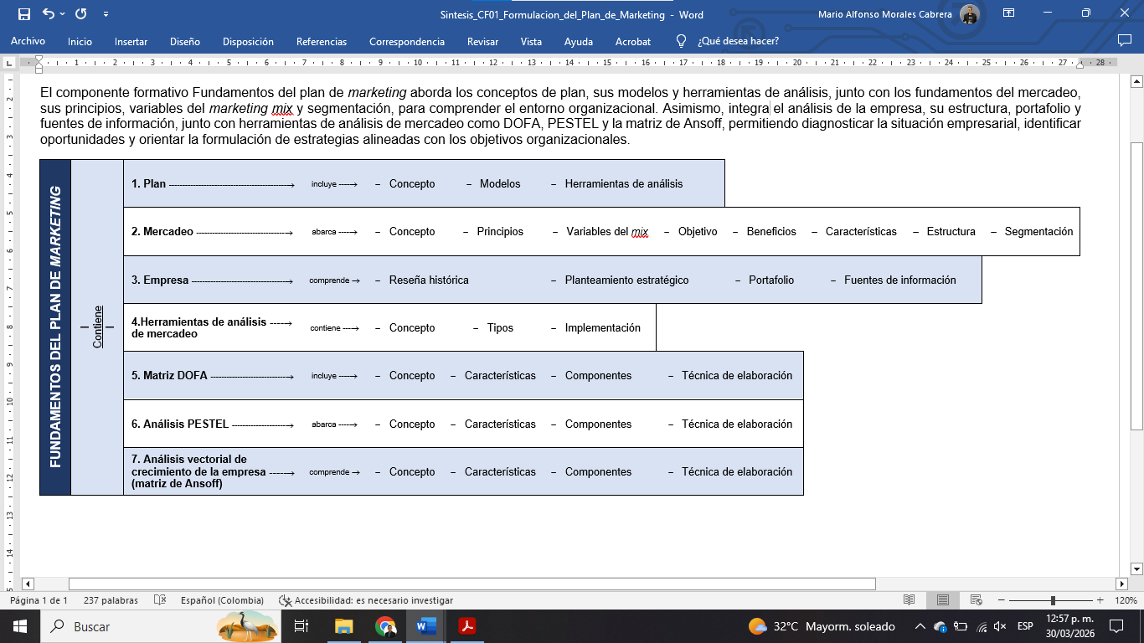

- ACTIVIDADES DIDÁCTICAS

DESCRIPCIÓN DE ACTIVIDAD DIDÁCTICA
Nombre de la Actividad | Fundamentos de un plan de marketing
Objetivo de la actividad | Evaluar la comprensión del plan de marketing mediante el análisis del entorno y las variables del mercadeo para apoyar decisiones comerciales.
Tipo de actividad sugerida | 
Archivo de la actividad  (Anexo donde se describe la actividad propuesta) | Actividad_didactica_CF01

- GLOSARIO:

Término | Significado
Análisis de mercado | Estudio del entorno, clientes y competencia para la toma de decisiones.
Análisis estratégico | Evaluación de factores internos y externos que afectan la empresa.
Ansoff | Matriz que define estrategias de crecimiento empresarial.
Amenazas | Factores externos que pueden afectar negativamente a la organización.
Debilidades | Aspectos internos que limitan el desempeño de la empresa.
DOFA | Herramienta que analiza debilidades, oportunidades, fortalezas y amenazas.
Empresa | Organización que ofrece bienes o servicios para satisfacer necesidades.
Entorno | Conjunto de factores externos que influyen en la organización.
Estrategia | Plan de acción para alcanzar objetivos organizacionales.
Fortalezas | Capacidades internas que generan ventaja competitiva.
Fuentes de información | Medios para obtener datos relevantes del mercado o empresa.
Marketing mix | Conjunto de variables controlables: producto, precio, plaza y promoción.
Mercado | Espacio donde interactúan compradores y vendedores.
Mercadeo | Proceso de creación de valor para satisfacer necesidades del cliente.
Objetivo | Resultado que la empresa desea alcanzar en un tiempo determinado.
Oportunidades | Factores externos favorables para el crecimiento empresarial.
PESTEL | Análisis del macroentorno: político, económico, social, tecnológico, ecológico y legal.
Plan de marketing | Documento estratégico que guía las acciones comerciales.
Portafolio | Conjunto de productos o servicios que ofrece una empresa.
Segmentación | División del mercado en grupos con características similares.
Variables del mix | Elementos del marketing mix que la empresa puede controlar.
Ventaja competitiva | Característica que diferencia a una empresa de sus competidores.

- REFERENCIAS BIBLIOGRÁFICAS

Kotler, P., & Armstrong, G. (2017). Fundamentos de marketing. Pearson.
https://frrq.cvg.utn.edu.ar/pluginfile.php/14584/mod_resource/content/1/Fundamentos%20del%20Marketing-Kotler.pdf
Meza Paúl, M. A. (2017). Análisis DOFA para plan estratégico de ventas. Universidad EAFIT.
https://repository.eafit.edu.co/server/api/core/bitstreams/beb79e0e-7e93-4875-ae77-1eec9828e4df/content
Sainz de Vicuña, J. M. (2017). Plan de marketing: diseño, implementación y control. ESIC Editorial.
https://gc.scalahed.com/recursos/files/r161r/w24257w/LibroPlandeMarketing-1-92.pdf
Johnson, G., Scholes, K., & Whittington, R. (2014). Dirección estratégica (7.ª ed.). Pearson Educación.
Sánchez Vargas, L. A. (2019). Fundamentos para la elaboración de planes estratégicos. UNAD.
https://libros.unad.edu.co/index.php/selloeditorial/catalog/download/118/105/469
Universidad Santiago de Cali. (2025). Guía fundamentos de marketing.
https://unimayor.edu.co/web/images/investigacionesunimayor/Sello_Editorial/2025/Libros_PDF/Gu%C3%ADa_Fundamentos_Marketing.pdf

- CONTROL DEL DOCUMENTO
 | Nombre | Cargo | Dependencia | Fecha
Autor (es) | Mario Morales Cabrera | Experto Temático | Centro de Comercio y Servicios - Regional Atlántico | Abril 2026
 | Laura Daniela Burgos Rueda | Evaluadora de contenidos inclusivos y accesibles | Centro de Comercio y Servicios - Regional Atlántico | Abril 2026

- CONTROL DE CAMBIOS
 | Nombre | Cargo | Dependencia | Fecha | Razón del Cambio

